RAMA LEGISLATIVA DEL PODER PÚBLICO
CÁMARA DE REPRESENTANTES
LEGISLATURA 2019 - 2020

Del 20 de julio de 2019 al 20 de junio de 2020

(Primer Periodo de Sesiones del 20 de julio de 2019 al 16 de diciembre de 2019)

Artículo 138 Constitución Política, artículos 78 y 79 Ley 5ª de 1992

COMISIÓN VII CONSTITUCIONAL PERMANENTE

O R D E N D E L D I A
Fecha: agosto 21 de 2019
Hora: 09:00 Horas
Lugar: Salón Juan Luis Londoño de la Cuesta
I.
LLAMADO A LISTA Y VERIFICACIÓN DEL QUÓRUM

II
CONTINUACIÓN DESARROLLO DE LA PROPOSICIÓN No. 01 DEL 06 DE AGOSTO DE 2019
CONTROL POLITICO
PROPOSICIÓN No. 01
(Aprobada el 06 de agosto de 2019)
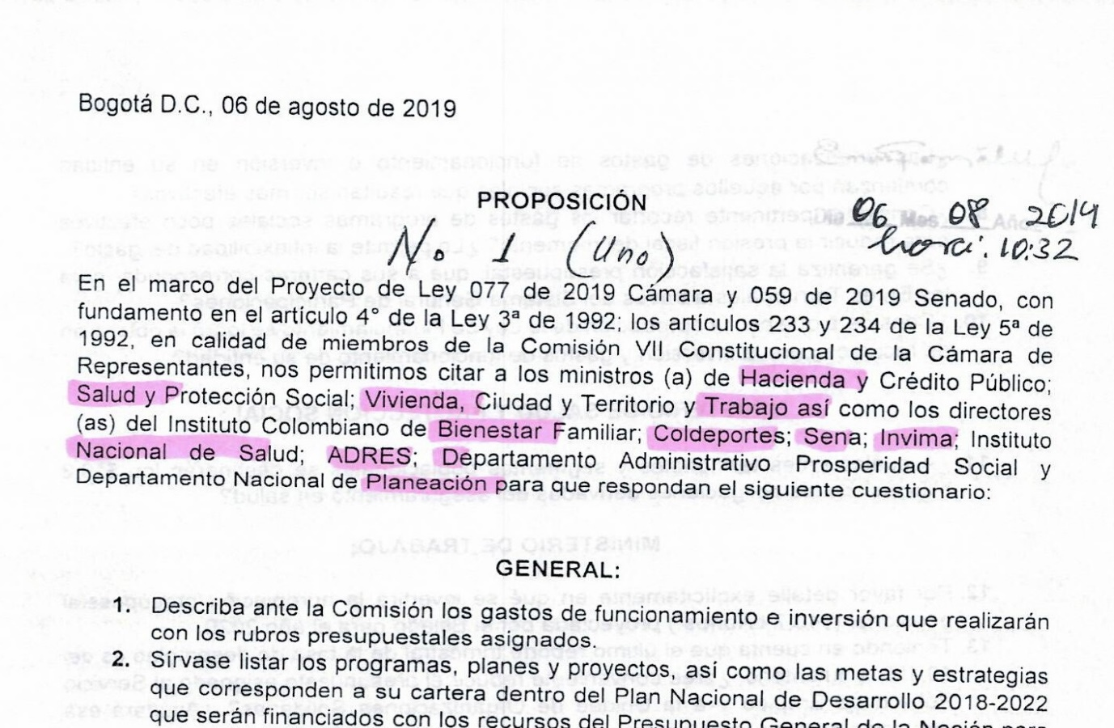
- Dr. Juan Pablo Uribe Restrepo, Ministro de Salud y Protección Social
- Dr. Fabio Aristizabal Ángel, Superintendente Nacional de Salud

III.

LO QUE PROPONGAN LOS HONORABLES REPRESENTANTES

NORMA HURTADO SANCHEZ HENRYE FERNANDO CORREAL HERRERA
Presidente Vicepresidente

ORLANDO ALFONSO CLAVIJO CLAVIJO EMIRO E. GONZÁLEZ MARTÍNEZ
Secretario Subsecretario

